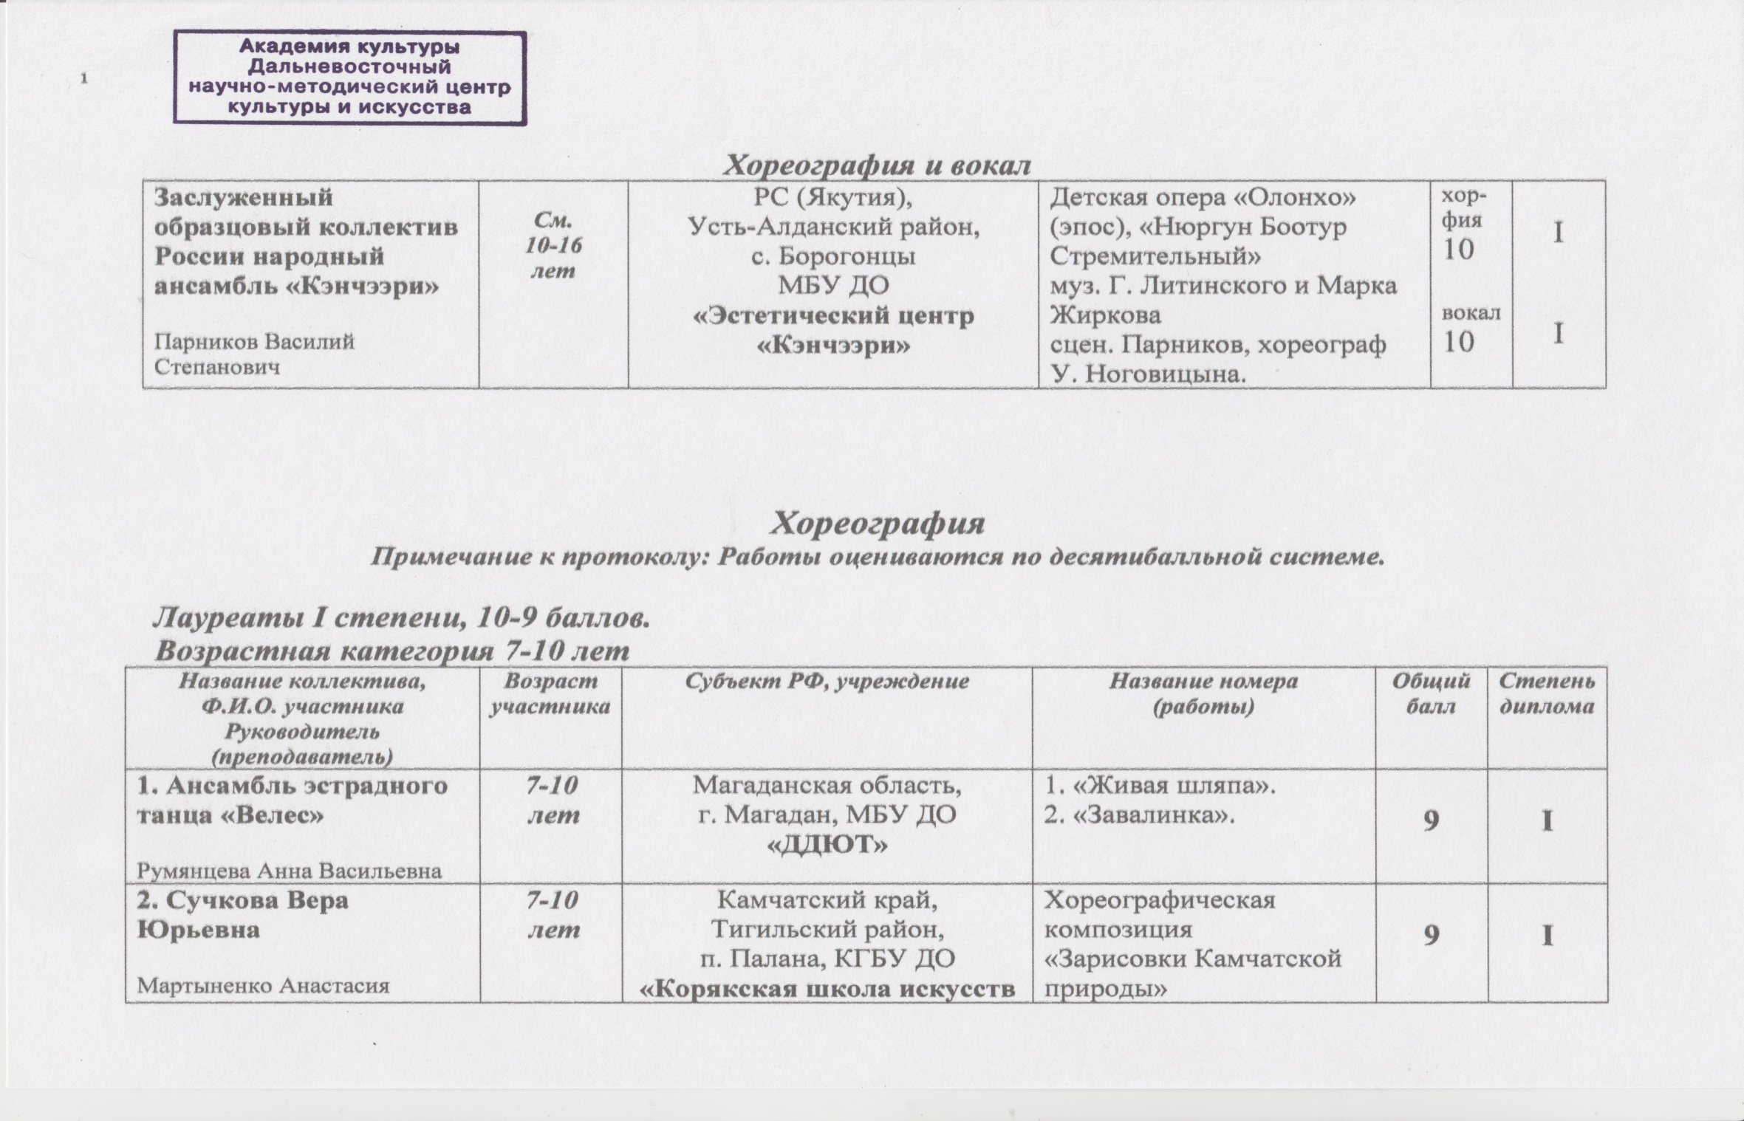
Олеговна |  |  | (национальный (корякский) стилизованный танец),  постановка:  Курильчик А.А. | 9 | I

Возрастная категория 11-14 лет.
1. Хореографический коллектив «Грация»  Лукьянова Любовь Валерьевна | 10-14  лет | ЧАО, г. Билибино,  МАОУ ДО  «БДШИ» | 1. Русский танец» из балета «Лебединое озеро».  2. Вальс из балета «Коппелия». | 9 | I
2. Хореографический коллектив «Импульс»  Коваленко С. В. | 11-14  лет | Хабаровский край, г. Бикин  МБОУ ДО  «ДШИ г. Бикина» | 1. «Веселуха».  2. «Девичья плясовая». | 9 | I

Возрастная категория 15-18 лет.
1. Ансамбль «Арабеск» (9 уч.)  Россова Надежда Анатольевна | 15-18  лет | РС (Якутия), г. Олекминск,  МБОУ ДО  «Олекминская ДШИ» | 1. «Россияночка».  2. «Радость»  Татарский танец. | 10 | I
2. Образцовый ансамбль народного танца «Радуга»  Бутузов Владимир Алексеевич | 15-18  лет | Магаданская область,  г. Магадан,  МБУ ДО «ДДЮТ» | 1. «На Севере Крайнем».  2. «Кандибобер». | 9 | I

Смешенная возрастная категория.
1. Народный коллектив современного и эстрадного танца «Брависсимо»  Сахапов Рим Адгамович | 9-12  лет | Белгородская область,  г. Старый Оскол,  МАУК  «ДК Комсомолец» | 1. «Брависсимо».  2. «Каблучки». | 10 | I
2. Ансамбль народного и эстрадного танца «Мы»  Жукова Людмила Витальевна | 11-12  лет | Магаданская область,  п. Палатка, МБУ ДО  «ХЦДТ» | 1. «Порушка-Параня» р.н.п.  2. «Матушка-река»  Ю. Михальчик. | 9 | I

Лауреаты II степени, 8-9 баллов.
Возрастная категория 7-10 лет.
Название коллектива,  Ф.И.О. участника  Руководитель  (преподаватель) | Возраст участника | Субъект РФ, учреждение | Название номера  (работы) | Общий  балл | Степень диплома
1. Ансамбль «Арабеск» (12 уч.)  Россова Надежда Анатольевна | 7-10  лет | РС (Якутия), г. Олекминск,  МБОУ ДО  «Олекминская ДШИ» | 1. «Полька».  2. «Рыжий ап». | 8 | II
2. «Северное сияние»  Ковальчук Наталья Владимировна | 7-10  лет | Камчатский край,  Пенжинский район,  с. Каменское МКОУ ДОД «ПДШИ» | 1. «Барыня».  2. «Перепляс» | 7 | II
3. Гричаникова Юлия Игоревна  Курильчик Анна Александровна | 7-10  лет | Камчатский край,  Тигильский район,  п. Палана, КГБУ ДО  «Корякская школа искусств им. Д.Б. Кабалевского» | Хореографическая композиция «Журавлик».  (национальный (корякский) стилизованный танец),  постановка:  Курильчик А.А. | 7 | II

Возрастная категория 11-14 лет.
1. Образцовый хор. ансамбль «Талица»  Никитина Наталья Олеговна | 11-14  лет | ЕАО г. Облучье  МКОО ДО  «ДШИ» | 1. «Еврейский».  2. «Молдавский». | 8 | II
2. Ансамбль «Арабеск» (18 уч.)  Россова Надежда Анатольевна | 11-14  лет | РС (Якутия),  г. Олекминск, МБОУ ДО  «Олекминская ДШИ» | 1. «Калинка».  2. «Ой, купала». | 8 | II
3. Ансамбль «Эдельвейс»  Матвеева Кристина Георгиевна | 11-14  лет | РС (Якутия),  г. Олекминск, МБОУ ДО  «Олекминская ДШИ» | 1. «Удаганки».  2. Еврейский танец. | 8 | II
4. Ученики 5 класса, отделение хореографии (9 чел.)  Мартыненко Анастасия Олеговна | 11-14  лет | Камчатский край,  Тигильский район,  п. Палана КГБУ ДО  «Корякская школа искусств им. Д.Б. Кабалевского» | Классический танец  «Марионетки». | 8 | II
5. Ансамбль  «Акцент»  Романёва Наталья Анатольевна | 11-14  лет | г. Магадан,  п. Уптар,  МБУ ДО  «ДШИ» | 1. «Русские берёзки»  сопровождение муз. р.н.п. «Во поле берёзка стояла».  2. «Девичья плясовая» попурри на тему русских народных песен. | 8 | II
6. Хореографический коллектив «Би-BIS»  Журавицкая Анна Евгеньевна | 10-14  лет | ЧАО, г. Билибино  МАОУ ДО «БДШИ» | 1. «В ритме сердца».  «Дорогу молодым». | 7 | II
7. Хореографический коллектив  «Овация»  Кузьмина Таисия Васильевна, Журавицкая | 11-14  лет | ЧАО, г. Билибино  МАОУ ДО  «БДШИ» | 1. «Мы – ЛУЧШИЕ!».  2. «По берлинской мостовой». | 7 | II

Возрастная категория 15-18 лет.
Танцевальный ансамбль «Магнолия»  Мартыненко Анастасия Олеговна | 15-18  лет | Камчатский край,  Тигильский район, п. Палана КГБУ ДО «Корякская школа искусств им. Д.Б. Кабалевского» | «Ночь на Ивана Купала». | 7 | II

Лауреаты III степени, 6-7 баллов.
Возрастная категория 7-10 лет.
Название коллектива,  Ф.И.О. участника  Руководитель  (преподаватель) | Возраст участника | Субъект РФ, учреждение | Название номера  (работы) | Общий  балл | Степень диплома
1. Танцевальный коллектив «Лукоморье»  Афанасьева Елена Анатольевна | 7-10  лет | ЧАО  Чаунский район,  г. Певек  МАУ ДО ГО Певек  «ДШИ» | 1. «Сончас».  2. «Летят журавли». | 6 | III
2. Детский танцевальный ансамбль по спортивно – бальным танцам «Валерия»  Саввинова Наталья Иннокентьевна | 7-10  лет | РС (Якутия), Нюрбинский район,  г. Нюрба МБУ ДО  «Нюрбинская ДШИ» | 1. «В гостях у сказки».  2. «Самба». | 5 | III
3. Хореографическое отделение ДШИ  Водопьянова Елена Анатольевна | 7-10  лет | Магаданская область, Омсукчанский ГО  п. Омсукчан  МБУ ДО «ДШИ» | «Ангелы добра»,  муз. и сл.  Л. Заболоцкая. | 5 | III
4. Хореографическое отделение ДШИ  Водопьянова Елена Анатольевна | 7-10  лет | Магаданская область, Омсукчанский ГО  п. Омсукчан  МБУ ДО «ДШИ» | . «Часики»,  муз. А. Симонова  сл. Г. Васильев. | 5 | III

Возрастная категория 11-14 лет.
1. Танцевальный коллектив  «Лукоморье»  Афанасьева Елена Анатольевна | 11-14  лет | ЧАО,  Чаунский район,  г. Певек МАУ ДО ГО Певек «ДШИ» | 1. Еврейский танец.  2. Турецкий танец. | 6 | III
2.  Ансамбль танца «Непоседа»  Габайдулина Оксана Сергеевна | 11-14  лет | Амурская область,  Бурейский район,  п.г.т. Новобурейский,  МОУ ДОД «ЦВР» | 1. «Иван Купала».  2. «Ах, вы сени мои сени». | 6 | III
3. Ансамбль эстрадного танца «Велес»  Румянцева Анна Васильевна | 11-14  лет | Магаданская обл. г. Магадан  МБУ ДО «ДДЮТ» | 1. «Ты моё вдохновение».  2. «Северная звезда». | 5 | III
4. «Созвездие»  Ковальчук Наталья Владимировна | 11-14  лет | Камчатский край,  Пенжинский район,  с. Каменское МКОУ ДОД «ПДШИ» | 1. «Купите бублики».  2. «Плескач». | 5 | III
5. Театральное отделение  «Чародеи»  Шамрикова Анна Валерьевна | 11-14  лет | Сахалинская область,  Тымовский район,  п.г.т. Тымовское МБУ ДО «ДШИ пгт Тымовское» | «Охота»  по мотивам коренных народов севера. | 5 | III

Возрастная категория 15-18 лет.
1. Ансамбль эстрадного танца  «Велес»  Румянцева Анна Васильевна | 15-18  лет | Магаданская обл. г. Магадан  МБУ ДО «ДДЮТ» | 1. «Оркестр».  2. «Легенды моря». | 6 | III
2. ДО «Гармония»  трио:  Бетюнская Л.В., Кузьмина Е.С.,  Сивцева Ж.В.  Капитонова Мария Леонидовна | 15-18  лет | РС (Якутия),  Булунский район,  п. Тикси МБУ ДО  «ЦВР» МО Булунский улус | «Эвенский танец».  автор  Капитонова М. Л. | 5 | III

Дипломанты конкурса «Утро Родины» - набравшие 4 балла.
Название коллектива,  Ф.И.О. участника  Руководитель  (преподаватель) | Возраст участника | Субъект РФ, учреждение | Название номера  (работы) | Общий  балл | Степень диплома
1. Хореографический коллектив «Браво»  Кузьмина Таисия Васильевна,  Журавицкая А.Е. | 7-10  лет | ЧАО,  г. Билибино МАОУ ДО  «БДШИ» | 1. «Прекрасное далёко».  2. «Скок-скок». | 4 | Дипломант
2. Хореографическое отделение ДШИ  Водопьянова Елена Анатольевна | 11-14  лет | Магаданская область, Омсукчанский ГО  п. Омсукчан МБУ ДО «ДШИ» | «До свидания, мальчики!»,  сл. и муз.  Булата Окуджавы. | 4 | Дипломант
3. Хореографическое отделение ДШИ  Водопьянова Елена Анатольевна | 11-14  лет | Магаданская область, Омсукчанский ГО  п. Омсукчан МБУ ДО «ДШИ» | «Ковбойский танец», сборная зар. музыка, Постановка Е.А. Водопьянова. | 4 | Дипломант
4. «Фантазия»  Ковальчук Наталья Владимировна | 11-14  лет | Камчатский край, Пенжинский район,  с. Каменское МКОУ ДОД  «ПДШИ» | 1. «Вальс».  2. «Мексиканский танец». | 4 | Дипломант
5. Ансамбль «Счастливое детство»  Абдуризаева Гюльпери Рустамхановна | 11-14  лет | ЧАО,  Анадырский район,  п. Угольные Копи,  МАОУ ДО  «ЦДШИ  Анадырского м-р» | 1. Цыганский танец.  2. Русская плясовая. | 4 | Дипломант
6. Танцевальная студия  «Золотое сечение»  Новак Карина Дмитриевна | 11-14  лет | Приморский край,  Яковлевский район,  с. Яковлевка  МБУ ДО  «Яковлевский ДДТ» | «Dance Queen»  автор слов – Little Mix, Salute. | 4 | Дипломант
7. Танцевальный коллектив «Айылгы»  Старостина Александра Карловна, Никитина Любовь Семёновна | См.  13-15  лет | РС (Якутия),  Булунский улус,  с. Намы МБОУ  «Борогонская СОШ» | «Северный танец». | 4 | Дипломант

Благодарим за участие в конкурсе:
Название коллектива,  Ф.И.О. участника  Руководитель  (преподаватель) | Возраст участника | Субъект РФ, учреждение | Название номера  (работы)
1. Класс хореографии.  Курильчик Анна Александровна | 7-10  лет | Камчатский край,  Тигильский район,  п. Палана КГБУ ДО  «Корякская школа искусств им. Д.Б. Кабалевского» | Хореографическая композиция  «Зарисовки Камчатской природы»  (национальный (корякский) стилизованный танец),  постановка:  Курильчик А.А.
2. Танцевально-вокальная студия «Амурские бруснички»  Жданова Людмила Анатольевна | 7-10  лет | Амурская область,  Сковородинский район,  п.г.т. Ерофей Павлович  МБОУ  «СОШ п.г.т. Ерофей Павлович» | 1. Испанский стилизованный танец «Душа бунтарки».  2. «Сальса».
3. Театральное отделение «Чародеи». Трио:  Бабикова Е.И.,  Бабиков В.И.,  Куданкина В.В.  Шамрикова Анна Валерьевна | 7-10  лет | Сахалинская область,  Тымовский район,  п.г.т. Тымовское МБУ ДО  «ДШИ пгт Тымовское» | «Подруженьки».
4. Танцевальный коллектив «КУНДУЛ»  хореограф Павлова Саргылана Филипповна | 7-10  лет | РС (Якутия),  Мегино-Кангаласский улус,  с. Майя  МБУ ДО  «ЦДОД» | 1. Якутский танец радости «Иэхээй-Чуохай».  2. Классный вальс.  Постановка Павловой С. Ф.
5. «Школа творчества»  Шаврина Ирина Владимировна  Материал не открывается | 7-10  лет | Сахалинская область,  г. Южно – Сахалинск  МБОУ  «НОШ №21» | 1. «Мы вместе» под песню  «Я, ты, он, она-вместе целая страна».  2. «Салют Победы» под песню «Сегодня салют».  3. Вальс под песню «Весна 45 года».
6. Танцевальная студия «Золотое сечение»  Новак Карина Дмитриевна | 7-10  лет | Приморский край,  Яковлевский район,  с. Яковлевка МБУ ДО  «Яковлевский ДДТ» | «Латина»
7. «Непоседы»  Теплова Анастасия Сергеевна | 11-14  лет | РС (Якутия),  Нерюнгринский район,  п. Чульман | 1. «Нежность».  2. «Озорные девчата».
